Филиал МОУ «СОШ с. Миусс Ершовского района Саратовской области»
в с. Чкалово Ершовского района Саратовской области

Классный час
«Если с другом
вышел в путь…»
(1-3 классы)

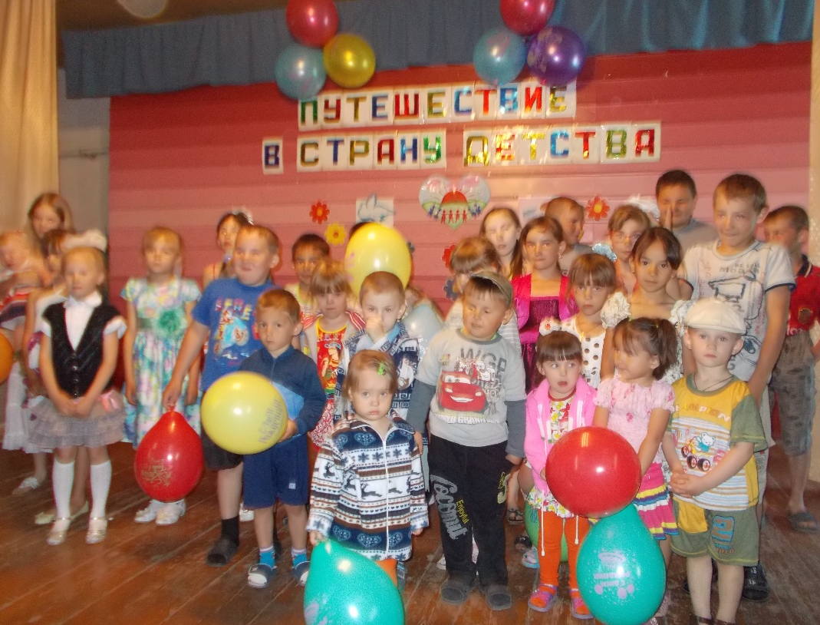

Подготовила:
учитель
начальных
классов
Каширина Л.А.

2015 г.

Учитель – Каширина Л.А.
Предмет – внеклассная работа
Тема: классный час «Если с другом вышел в путь…».
Продолжительность занятия – 45 минут
Класс – 1-3
Цель: формировать у учащихся представление о дружбе как о важнейшей
нравственной ценности.
Задачи:
- Продолжать формирование важнейших нравственных ценностей: добро, уважение, любовь;
– способствовать развитию дружеских отношений в классном коллективе;
– воспитывать чувство коллективизма, толерантного отношения друг к другу;
- развивать познавательную активность учащихся;
- повышать уровень сплоченности, взаимопонимания и согласованности действий в коллективе.
Формируемые УУД:
Познавательные УУД:
- перерабатывать полученную информацию: делать выводы в результате совместной работы всего класса;
- устанавливать причинно-следственные связи, делать обобщения, выводы.
Регулятивные УУД:
- уметь работать по предложенным инструкциям;
- уметь излагать мысли в четкой логической последовательности, отстаивать свою точку зрения;
- определять и формулировать цель деятельности на занятии с помощью учителя.
Коммуникативные УУД:
- уметь работать в коллективе; уметь рассказывать о своих результатах;
- уметь работать в команде, эффективно распределять обязанности.
Оборудование: мультимедийный проектор, экран, электронная презентация, цветные карандаши, заготовки заданий, детские рисунки, диск с песнями “Если с другом вышел в путь”, «Дружба».

Ход классного часа:
Класс украшен воздушными шарами, рисунками детей.
Организационный момент.
Учитель:
Здравствуйте, уважаемые гости! Здравствуйте, друзья!
Я рада вновь видеть ваши лица, ваши глаза. И думаю, что сегодняшний классный час принесет нам всем радость общения друг с другом. Мы собрались сегодня не случайно.
- Ребята, посмотрите друг на друга, на гостей, улыбнитесь. Давайте подарим друг другу хорошее настроение сегодня и будем дарить его всегда.
А хотите узнать о чём пойдёт речь? Внимательно посмотрите чему посвящен наш классный час.
(слайд 1)
Всё правильно, конечно же, речь пойдет о друзьях и о дружбе.
В этом году в наш коллектив пришли ребята – первоклассники. Мы с вами с самого начала учебного года проводили много бесед праздников, которые учат нас быть дружными, добрыми и справедливыми. А ведь так оно и есть, если с другом вышел в путь, то любой путь тебе будет легче и веселее.
Что такое настоящая дружба? Кого человек вправе назвать другом? (ответы детей)

Однозначных ответов на эти вопросы не существует. Но задуматься над этими вопросами должен каждый. Без друзей человек не может быть счастлив. Сегодня мы поговорим о том, каким должен быть настоящий друг, и постараемся сформулировать правила дружбы.
(слайд 2)
Дети рассказывают стихотворения под музыку «Дорогою добра!»
- Раздаются порой голоса,
Что чудес никаких не имеется,
Есть на нашей Земле чудеса,
Но их надо найти, разумеется.
- Дружба – главное чудо всегда,
Радость встреч нам с тобою дарящее,
И любая беда не беда,
Если рядом друзья настоящие.
- Друг не будет смотреть свысока,
Наизусть он характер твой выучит.
Нужно верить, что друга рука
В трудный час обязательно выручит.
- Так давайте, давайте дружить,
Пусть не раз нам слова эти вспомнятся.
Если дружбой всегда дорожить,
То любое желание исполнится.
- Случается, бываем одиноки,
И не хватает нам душевной теплоты,
Бываем мы задумчивы и строги
И никому как будто не нужны…
- И светит солнышко неярко,
И нет желанья рисовать.
Читать, играть не интересно
Ну, как скажите не скучать.
- Мир сразу красками наполнится
Изменится вдруг все вокруг!
Когда с тобою рядом будет
Твой настоящий верный друг!

Много песен написано поэтами и композиторами о друзьях и о дружбе. И давайте, сейчас, с вами исполним песню нашего класса.
(слайд 3)
Уч-ся исполняют песню «Если с другом вышел в путь»
Беседа о друге.

(слайд 4)
Какое прекрасное слово «Дружба».
Произнесите это слово. Что вы представляете себе?

Ученики:
- вспоминаю друга, с которым интересно играть, читать новую книгу;
- вспоминаю подругу с которой можно посекретничать;
- вспоминаю маму;
- вспоминаю четвероного друга, любимую кошку;

(слайд 5)
- Друзей у нас может быть много, а может, и нет, но каждый занимает определенное место в нашей жизни. Поговорим об этом.

(слайд 6)
- Дружба начинается в семье. Семья – начало нашей жизни, мы растем в ней и взрослеем. Недаром пословица гласит: «Нет лучше дружка, чем родная матушка». Друг – это мама, которая обязательно поможет тебе в трудную минуту.
(слайд 7)
Друг – это школьный учитель, который поможет тебе заглянуть в тайны знаний.
(слайд 8)
Друг – плюшевый медвежонок, который выслушает тебя, когда тебе плохо.

- Для чего дружить ровесникам?
Дети отвечают.
Вывод: у сверстников общие интересы, учеба, игра, коллективное дело.
(слайд 9)
- Есть ли у вас друзья-животные?
- Какие?
- Чем отличается дружба с животными от дружбы с мальчиками или девочками?
- Что самое хорошее в дружбе с животным? (Дети отвечают).
Вывод: животные тоже обладают такими качествами, как преданность, верность.
Забота о них согревает сердце.

А сейчас мы вместе с нашими гостями, смешариками, проведем физкультминутку и будем подпевать им.

Физкультминутка. (слайд 10)
Выполняется под песню " Дружба - это не работа!!! (дет.гр.Барбарики)". Дети, подпевая, показывают и выполняют движения под музыку.

(слайд 11)
-Посмотрите на выставку книг. Здесь представлены произведения о дружбе. С многими авторами и героями их произведений вы уже познакомились на уроках чтения. Ребята, давайте назовем некоторые из них.

В свободное время вы можете прочитать любую из этих книг.

(Выставка книг о друзьях и дружбе)
Также мы с вами провели выставку рисунков «Мой друг!» Посмотрите, может, кто-то увидит себя на рисунке.
Ребята! Кто бы хотел немного рассказать о том, кого он изобразил на своем рисунке.
Просмотр выставки рисунков "Мой друг".

Работа в группах.
Сейчас мы разделимся на две группы и немного поработаем.

Задание. У вас на столах сердечки. Составим кластер со словом друг. Напишите на каждом сердечки по 1 качеству, которым можно охарактеризовать настоящего друга.
Сейчас каждая группа посовещается и запишет эти качества.

(Добрый, вежливый, честный, щедрый, сильный, внимательный, заботливый, преданный, умеющий хранить секреты, отзывчивый, терпеливый, доверчивый, веселый, общительный, бескорыстный, трудолюбивый.)
(дети работают под музыку)
Обратите внимание, какое большое сердце нарисовано. Это наше сердце, готовое любить и помогать друг другу. Прочитайте, какие качества, которыми должен обладать настоящий друг у вас получились и наклейте свои сердечки на большое сердце.
Дети наклеивают свои сердечки.

Ребята, а вы обладаете такими качествами?

- Посмотрите, оно как будто забилось. (слайд 12)
Ребята, давайте теперь с вами сейчас постараемся сформулировать правила настоящей дружбы.
(ответы детей)

(слайд 13) Давайте прочитаем правила, которое составил великий педагог Сухомлинский.
«Правила дружбы» Сухомлинского
- Выбирай друзей по душевным качествам, не по одёжке.
- Не обманывай друга ни в чём.
- Будь с ним честен.
- Не обзывай и не унижай своего друга.
- Останови друга, если он делает что-то плохое.
- Умей признать свои ошибки и помириться с другом

Ребята, похожи эти правила на наши. Значит, мы тоже с вами можем быть настоящими друзьями.

- Говоря о дружбе, нельзя не сказать и о таком важном понятии, как порядочность. Порядочность лежит в основе многих человеческих поступков. Заступиться за младшего, которого обижают, уступить место в автобусе, прийти на помощь старому человеку – все это проявления порядочности. Лишь у порядочного человека могут быть настоящие, верные, надежные друзья. Друзья на всю жизнь.

А это определение слова дружба из словаря Ожегова.
(слайд 14)
Дружба - близкие отношения, основанные на взаимном доверии, привязанности, общности интересов.

А сейчас приглашаю вас на игру “ДРУЖНЫЕ РЕБЯТА”. (слайд 15)
Давайте встанем в большой круг плотнее, ручки вытянем вперед. Ваша задача прокатить мяч по кругу в ладошках и не уронить его.
(под музыку «Дружба крепкая…»).

- Ребята, а как вы думаете, почему у нас не упал мяч?
Молодцы, вы дружно поиграли.
Дружба зависит от наших качеств и качеств наших друзей.

Сценка «Но зато друзья кругом» (слайд 16)
— Вот – сучок, и вот – сучок,
Между ними паучок.
Разместился на рябинке
Дом его из паутинки.
Вдруг услышал паучок:
Лягушка – Я плету себе сачок!
Дай, пожалуйста, лягушке
Паутинки полкатушки!
Еж – И ежу не откажи!
Если друг, то удружи!
Отпусти мне паутинку –
Я сплету себе корзинку!
Сова – Не забудь и про сову,
Я ведь рядышком живу!
Дай мне нитку, паучок,
Смастерю я гамачок!

Цапля – И для цапли опусти,
Сети нужно мне сплести!
Будут сети – будет рыба.
Я скажу тебе спасибо!

Очень быстро на рябинке
Опустел паучий дом:
Нету больше паутинки,
Но зато друзья кругом!

Ребята, какие пословицы о дружбе подходит к нашей сценки?

(слайд 17) Релаксация под спокойную музыку.

Закройте глаза.
Дыхание ровное.
Представьте место, где вы можете отдохнуть.
Море, солнышко, плещется вода.
Вы лежите на теплом песочке, солнечные лучики ласково касаются вас.
Почувствуйте их тепло. Вам хорошо, спокойно.
Рядом с вами ваши друзья,
Вы чувствуете их поддержку.
А теперь медленно возвращаемся в класс. Открываем глаза.

(слайд 18)
А сейчас поднимите свои руки. Посмотрите на свои ладошки, они у всех разные. На партах у вас лежат ладошки из бумаги. Раскрасьте их вашими любимыми цветами.
(звучит песня «Дорогою добра »)
Ладошки у всех получились разные, потому что вы все отличаетесь друг от
друга. Давайте прикрепим на доске по кругу. Что получилось?

(слайд 19)
Солнышко. Посмотрите: по отдельности вы все – лучики, а вместе – солнышко, которое дарит нам радость и тепло.

(слайд 20)
- Мы жители многонациональной страны. В ней люди разговаривают на 18 языках. И все мы понимаем друг друга через язык межнационального общения. Русский язык богатый и могучий сплотил все народы России.
Вы, ребята, знаете какая трудная обстановка сейчас происходит на Украине. Там происходили военные действия, в последствии которых, погибло много мирных жителей, разрушены дома, школы. Много беженцев проживают в России, в т.ч. и в нашем Ершовском районе.
- Дружба украинского и русского народа продолжается много лет и никакие войны не смогут ее разрушить. А люди в мире всегда будут дружить.

Песня «Дорогою добра».

1 ученик:
Дружба никогда границ не знает,
Нет преград для дружбы никаких,
Дружба – это если пишут дети
Письма детям из другой страны.
2 ученик:
Дружба – это мир на всей планете
Без сирот, без ужасов войны.
3 ученик:
Мы за мир, мы за дружбу,
Дружбу народов на всей Земле.
4 ученик:
Мы хотим, чтоб жили дружно
На нашей планете люди все!

Все мы хотим, чтобы на земле всегда был мир, чтобы ярко светило солнце, чтобы все люди на земле были добрыми и дружными.
В нашем районе проводится большая работа для укрепления дружбы народов, потому что наш район тоже многонациональный.

(слайд 21)
В прошлом году, летом, в нашем селе проходил праздник «Шумрат», который был посвящен 55 –летию массового поселения в нашем районе мордовского народа.

(слайд 22)
Осенью проходил районный фестиваль «Все народы в гости к нам», в котором участвовала ученица нашей школы Лосева Оксана. Она исполняла украинскую песню «А я бажаю вам добра», это ее небольшой вклад в укреплении дружбы между детьми Украины и России.

Песня «А я бажаю вам добра»

Рефлексия (слайд 23)
А теперь встаньте в круг, возьмитесь за руки - это руки друга. Положите руки на плечи. Это плечо друга, на которое можно опереться в трудную минуту.
Ребята, о чем мы с вами сегодня говорили? (о дружбе, о друзьях)
/Ответы детей./

Так каким должен быть настоящий друг?

Я хотела бы вам подарить наши маленькие "сердечки" в память о нашей встрече, которая была посвящена дружбе. (Детям раздаются сердечки)

Учитель:
Вот и подходит к концу наш классный час о дружбе. Давайте будем уважать друг друга, помогать друг другу, не будем ссориться и обижаться друг на друга.

(слайд 24)
Давайте скажем друг другу слова известного героя
терпеливого и добрейшего кота Леопольда: «Давайте жить дружно»!

Использованная литература.

- Дереклеева Н. И. Справочник классного руководителя: 1-4 классы / Под ред. И. С. Артюхиной.-М.: ВАКо,2007.-272с.
- Генкин Д. М. Массовые праздники. М.: Просвещение, 1995. – 140с.
- Кульневич С. В., Лакоценина Т. П. Воспитательная работа в начальной школе: Практическое пособие для учителей начальной школы.- Ростов-н/Д: Творческий центр «Учитель», 2000. – 136с.
- Настольная книга завуча начальной школы/ авт.-сост. Н. А. Богачкина, Т. К. Инусилова, Ю. В. Щербакова.- М.: Глобус, 2007.-313с.
- Китежева Д. М. Верный друг.// Начальная школа 1997. №2. стр.66.
- Управилева Л. В. Подготовка к школе.- Ярославль: 2007. 224с.

